VY_32_INOVACE 22 ČJ

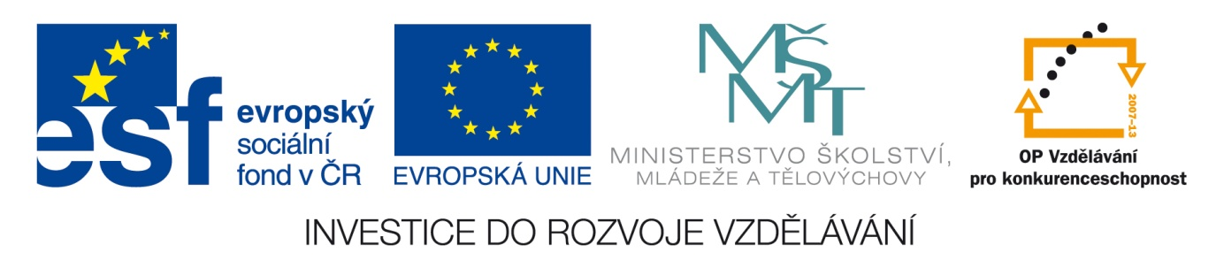

Tento výukový materiál vznikl v rámci Operačního programu Vzdělávání pro konkurenceschopnost

Název školy | Základní škola Bakov nad Jizerou, okres Mladá Boleslav
Číslo projektu | CZ.1.07/1.4.00/21.2679
Název projektu | „Moderní vyučování pro všechny děti“
Číslo a název šablony klíčové aktivity | III/2 – Inovace a zkvalitnění výuky prostřednictvím ICT
Číslo v digitálním archívu školy | VY_32_INOVACE 22 ČJ

Vzdělávací oblast: Jazyk a komunikace
Téma hodiny: Prvopočáteční čtení – Slova a věty s písmenem D (genetická metoda)
Doporučeno pro: 1. ročník
Předmět: Český jazyk
Autor: Mgr. Ivana Kavanová
Poznámky: Tento pracovní list je určen pro práci v hodině Čj ve škole a k procvičení doma (domácí úkol).
Slova z prvního listu jsou napsaná na kartičkách, které děti postupně individuálně přečtou, a vysvětlíme si význam. Jsou napsaná i na tabuli - čteme je společně, individuálně, hledáme ve sloupcích slova podle zadání vyučující i dětí (např. najdi v prvním sloupci sladkost, najdi ve druhém sloupci lesního ptáka apod.).
Cvičení na druhém listu jsou určena pro samostatnou práci – slabší žáci pracují ve skupině nebo pod vedením učitele.
Třetí list je možné dát jako domácí úkol.
Čtvrté cvičení je možné dát rychlejším žákům jako doplňující cvičení nebo jako kontrolní cvičení na začátku další hodiny.

VYZNAČ D. ČTI SLOVA. DOPLŇ D. *
DAR __OMA DAVID
DŮM VE__E DŮLEK
DŮL JE__E DOMKY
DÁL VO__A RADEK
DAN OL__A DOBRÝ
DÝM __ÁŠA JDEME
BOD PA__Á DRÁPE
SUD __ÁVÁ DROBKY
SAD DU__Y PARÁDA
DEN __UDÁ PODÁVÁ
RÁD ___ATEL VYJEDU
POD BRA__A ODVEDE
NAD __ÝMKA PRODÁVÁ
DORT MÝ__LO DOSTÁVÁ
DRAK PÁ__LO DODÁVKA
- PIŠ SLOVA:
(MED, DŮM, VODA, DRAK, DORT, DATEL, DUDEK, DÝMKA)

__ __ __ __ __ __ __ __ __ __ __ __ __ __ __
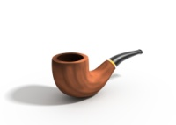
__ __ __ __ __ __ __ __ __ __ __ __ __ __ __ __ __ __
- ČTI VĚTY A UKAZUJ SI OBRÁZEK:
JÍM RÁDA MED.
PO POLI LÉTÁ DRAK.
VODA KAPE DO SUDU.
JE VÁŠ DŮM VELKÝ?
MAMKA DÁVÁ NA STŮL DORT.
DATEL KLOVE DO DUBU.
DÁDA SPÍ JAKO DUDEK.
TÁTA DÁVÁ DO DÝMKY TABÁK.

- DOPLŇ DO VĚT SLOVA NA D (OBRÁZKY TI NAPOVÍ). 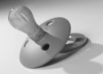
PUSA BYLA SLADKÁ JAKO __ __ __ .
DAVID LÉTÁ PO POLI JAKO __ __ __ __.
STAVÍME NOVÝ __ __ __.
SPÍ JAKO __ __ __ __ __.
MAMKA UPEKLA __ __ __ __.
VEDLE KAPE __ __ __ __.
DO DUBU KLOVE __ __ __ __ __.
TÁTA DÁVÁ TABÁK DO __ __ __ __ __.

*DAVÍDKOVI UPADL __ __ __ __ __ __.
ROZLUŠTÍŠ SLOVA?
MŮD ________, MÝDKA __________ , LOPÁD _______
DIVAD _________, VIDLAPO_____________
- ODPOVÍDEJ A (ANO) - E (NE):
KAPE TU VODA? ____
JÍŠ RÁD MASO?____
DÁŠ MI DORT? ____
JE SALÁM DOBRÝ? _____
JE ONDRA DOMA? _____
MÁME TADY DAVIDA? _____
PIJE DAVID PIVO? ______
JDEŠ DOMŮ PO Ó? _______
PODÁŠ MI DUDY? _____

*DOVEDEŠ KRESLIT DRAKA? ____
* DOJDEŠ MI PRO PRÁDLO? ____
* ODSTROJÍŠ SI PODKOLENKY? ____

ŘEŠENÍ: 1. PIŠ SLOVA:
(MED, DŮM, VODA, DRAK, DORT, DATEL, DUDEK, DÝMKA)
MED DŮM VODA DATEL
DRAK DÝMKA DUDEK DORT
- ČTI VĚTY A UKAZUJ SI OBRÁZEK:
JÍM RÁDA MED.
PO POLI LÉTÁ DRAK.
VODA KAPE DO SUDU.
JE VÁŠ DŮM VELKÝ?
MAMKA DÁVÁ NA STŮL DORT.
DATEL KLOVE DO DUBU.
DÁDA SPÍ JAKO DUDEK.
TÁTA DÁVÁ DO DÝMKY TABÁK.
- DOPLŇ DO VĚT SLOVA NA D (OBRÁZKY TI NAPOVÍ).
PUSA BYLA SLADKÁ JAKO MED.
DAVID LÉTÁ PO POLI JAKO DRAK.
STAVÍME NOVÝ DŮM.
SPÍ JAKO DUDEK.
MAMKA UPEKLA DORT.
VEDLE KAPE VODA.
DO DUBU KLOVE DATEL.
TÁTA DÁVÁ TABÁK DO DÝMKY.

*DAVÍDKOVI UPADL DUDLÍK.
ROZLUŠTÍŠ SLOVA?
MŮD DŮM, MÝDKA DÝMKA, LOPÁD PÁDLO
DIVAD DAVID, VIDLAPO POVIDLA
- ODPOVÍDEJ A (ANO) - E (NE)- TO JE VELMI INDIVIDUÁLNÍ, JEDNOTNÉ ŘEŠENÍ NEEXISTUJE:
KAPE TU VODA?
JÍŠ RÁD MASO?
DÁŠ MI DORT? ____
JE SALÁM DOBRÝ? _____
JE ONDRA DOMA? _____
MÁME TADY DAVIDA? _____
PIJE DAVID PIVO? ______
JDEŠ DOMŮ PO Ó? _______
PODÁŠ MI DUDY? _____

*DOVEDEŠ KRESLIT DRAKA? ____
* DOJDEŠ MI PRO PRÁDLO? ____
* ODSTROJÍŠ SI PODKOLENKY? ____

POUŽITÁ LITERATURA A ZDROJE:
OBRÁZKY – SADA KLIPART (OFFICE. MICROSOFT. COM)
Veškerá neodcitovaná díla jsou dílem autorky

soubor výukových materiálů pro 1. ročník ZŠ, 2012:
"Materiály jsou určeny pro bezplatné používání pro potřeby výuky a vzdělávání na všech typech škol a školských zařízení. Jakékoliv další využití podléhá autorskému zákonu".

